Схема границ прилегающей территории

УТВЕРЖДЕНА

постановлением администрации Бабстовского сельского поселения от 23.11.2020№ 84

Схема границ прилегающей территории ______________70_______________
(условный номер)

- Местоположение прилегающей территории (адресные ориентиры)
Аобл. Еврейская, р-н Ленинский, с. Бабстово, ул. Огородняя, д. 8
- Кадастровый номер объекта, по отношению к которому устанавливается
прилегающая территория (при наличии) 79:03:1400013:7
3.Сведения о собственнике и (или) ином законном владельце здания,
строения, сооружения, земельного участка, а также уполномоченном в лице
Дудник Анна Петровна
4.Площадь прилегающей территории 218,34 (кв. м)
5.Вид разрешенного использования земельного участка, по отношению к которому устанавливается прилегающая территория (при наличии)
Для обслуживания жилого дома и ведения личного подсобного хозяйства
6.Наличие объектов (в том числе благоустройства), расположенных на прилегающей территории, с их описанием -
7.Описание характерных точек границ прилегающей территории (ориентиры для определения границ прилегающей территории по сторонам света и расстояния от объекта до границ прилегающей территории), координаты характерных точек границ (при их наличии)
Обозначение характерных точек границ | Координаты, м (с точностью до двух знаков после запятой)
1 | 5 315 724,13 | 5 208 146,55
2 | 5 315 724,82 | 5 208 143,60
3 | 5 315 702,47 | 5 208 143,95
4 | 5 315 703,34 | 5 208 147,59
5 | 5 315 704,90 | 5 208 180,00
6 | 5 315 701,60 | 5 208 179,65
7 | 5 315 703,21 | 5 208 215,17
8 | 5 315 731,23 | 5 208 213,70
9 | 5 315 731,02 | 5 208 210,82
10 | 5 315 705,42 | 5 208 212,57
Графическая часть
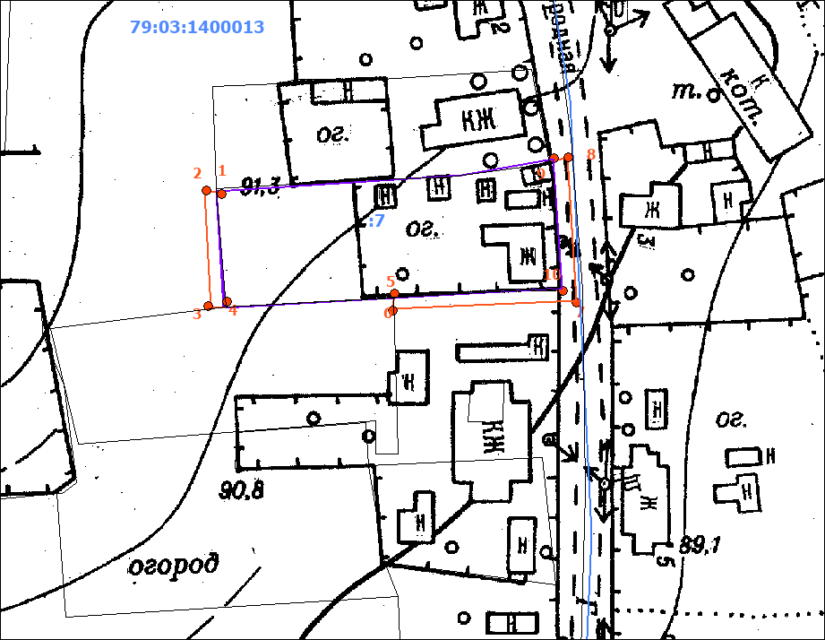
Масштаб 1:5000
Условные обозначения:
 | граница прилегающей территории (отображается оранжевым цветом)
1 | поворотная точка границ прилегающей территории (отображается оранжевым цветом)
79:хх:хххххх:хх | кадастровый номер земельного участка (объекта недвижимости), по отношению к которому устанавливается прилегающая территория (отображается сиреневым цветом)
79:хх:ххххххх | кадастровый квартал (отображается голубым цветом)
 | граница кадастрового квартала (отображается голубым цветом)
- - - - - - - | границы объектов, расположенных на прилегающей территории (отображается черным цветом)

